

RAPPORT D'ÉTAT DES LIEUX
Travaux de Voirie et d'Assainissement

Carrefour Cocotier – Libreville
République Gabonaise
Mars 2026

INFORMATIONS DOCUMENT
Rédigé par | KAMPALA WARA RALPH CALVIN
Fonction | Ingénieur Projet
Société | MIKA SERVICES
Zone | Carrefour Cocotier – Libreville, Gabon
Référence | MS-2026-VRD-COC-001
Date | Mars 2026
Diffusion | Confidentiel – Usage interne

1. INTRODUCTION

Dans le cadre de sa mission de suivi et d'évaluation des infrastructures urbaines, MIKA SERVICES a conduit une visite de terrain au Carrefour Cocotier de Libreville. Ce carrefour constitue un noeud de circulation stratégique du réseau viaire de la capitale, supportant un trafic mixte intense — véhicules légers, taxis, taxi-bus et deux-roues. Le présent rapport consigne l'ensemble des désordres observés sur la voirie et les ouvrages d'assainissement, et formule les préconisations nécessaires à une remise en état durable de cet axe.

2. ÉTAT DES LIEUX

2.1 Chaussée – Dégradations structurelles

La chaussée du Carrefour Cocotier présente un état de dégradation très avancé, affectant l'intégralité du revêtement sur les voies inspectées. Les désordres constatés sont d'une gravité exceptionnelle au regard du trafic supporté :
- Disparition quasi-totale du revêtement bitumineux – sol latéritique mis à nu sur de larges sections ;
- Nids-de-poule coalescents de très grande dimension (longueur > 2 m, profondeur > 15 cm) remplis d'eaux stagnantes ;
- Effondrement de la structure de chaussée avec dalles bitumineuses éclatées et éparpillées sur la voie ;
- Ornières profondes et déformations permanentes du profil en travers – trafic contraint de slalomer ;
- Eaux de ruissellement stagnant sur la totalité de la chaussée – risque d'aquaplaning et de chutes de deux-roues ;
- Absence totale de marquage au sol et de dispositifs de signalisation adaptés à l'état de la voie.

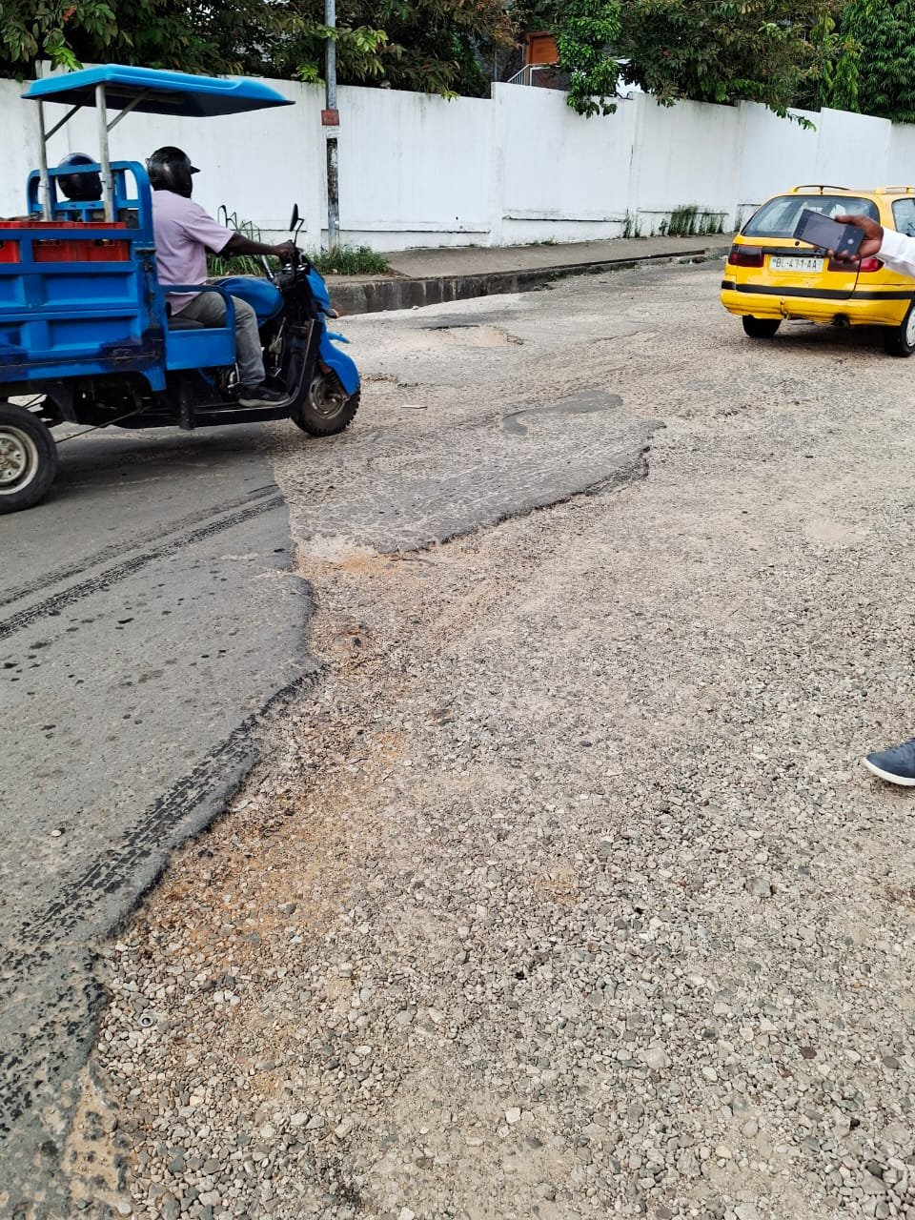  Photo : Revêtement désagrégé – sol latéritique mis à nu sur la voie de circulation | 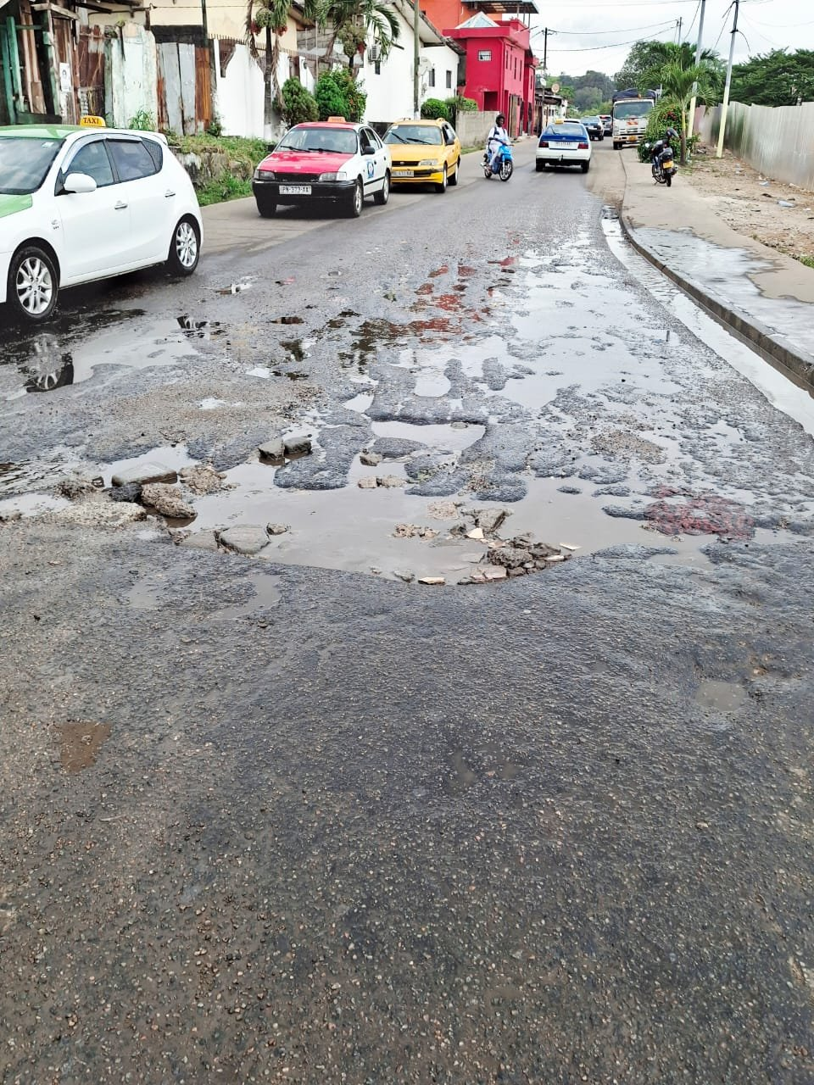  Photo : Effondrement de la chaussée – nids-de-poule coalescents avec eaux stagnantes (trafic actif)

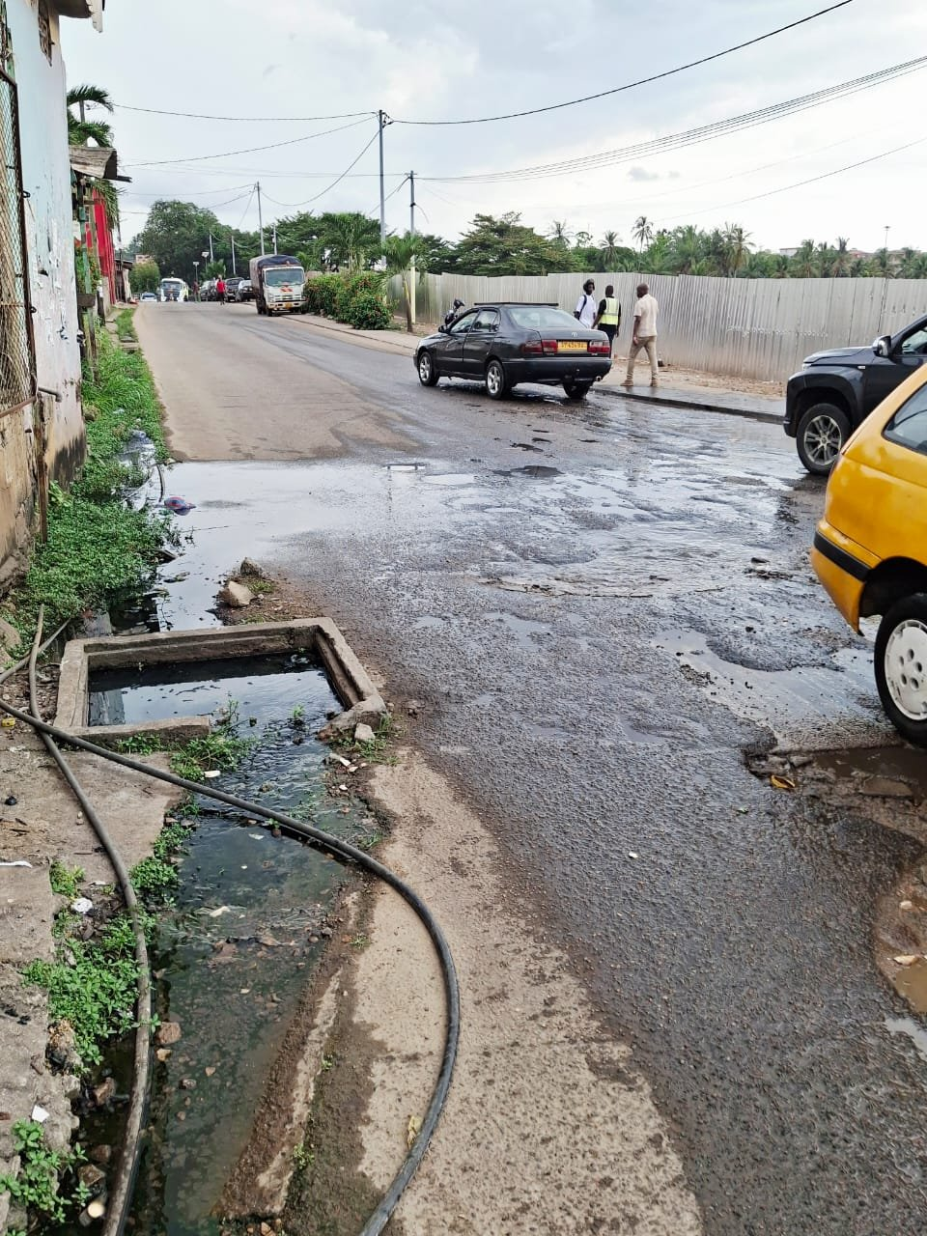  Photo : Vue d'ensemble – nids-de-poule, regard d'assainissement ouvert et eaux stagnantes sur chaussée | 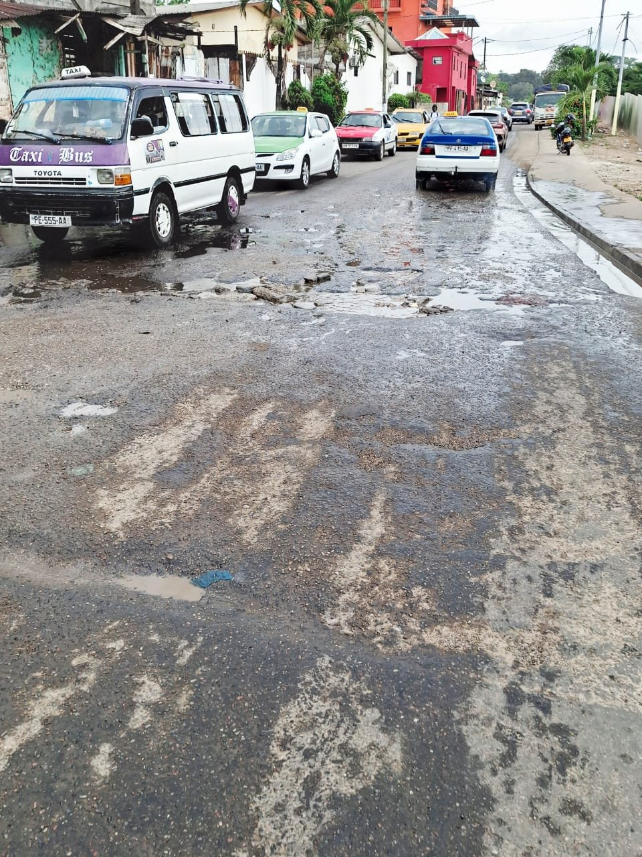  Photo : Chaussée entièrement dégradée – revêtement disparu, sol exposé aux intempéries

2.2 Assainissement – Réseau de drainage défaillant

Le réseau d'assainissement du Carrefour Cocotier est dans un état de délabrement critique, aggravant directement les dégradations de la chaussée :
- Caniveaux latéraux entièrement obstrués par des dépôts de boue, déchets solides et câbles abandonnés ;
- Regards d'assainissement ouverts sans couvercle – danger immédiat pour les piétons et les deux-roues ;
- Eaux usées et pluviales débordant des caniveaux saturés et s'écoulant librement sur la chaussée ;
- Trottoirs effondrés en bordure des caniveaux – rupture de la continuité piétonne ;
- Câbles et conduites non protégés traversant les ouvrages d'assainissement – risque sanitaire et électrique.

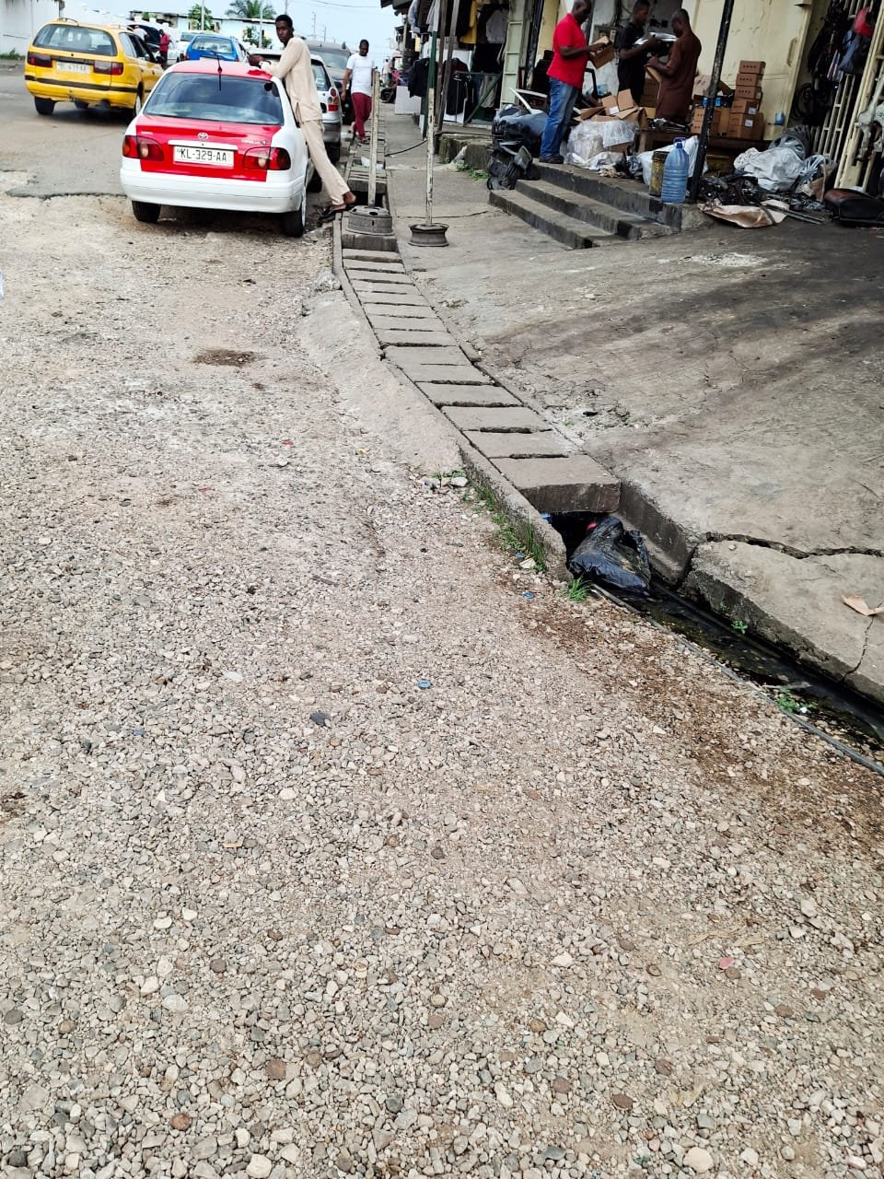  Photo : Caniveau obstrué et chaussée en grave – absence totale de revêtement bitumineux (Carrefour Cocotier) | 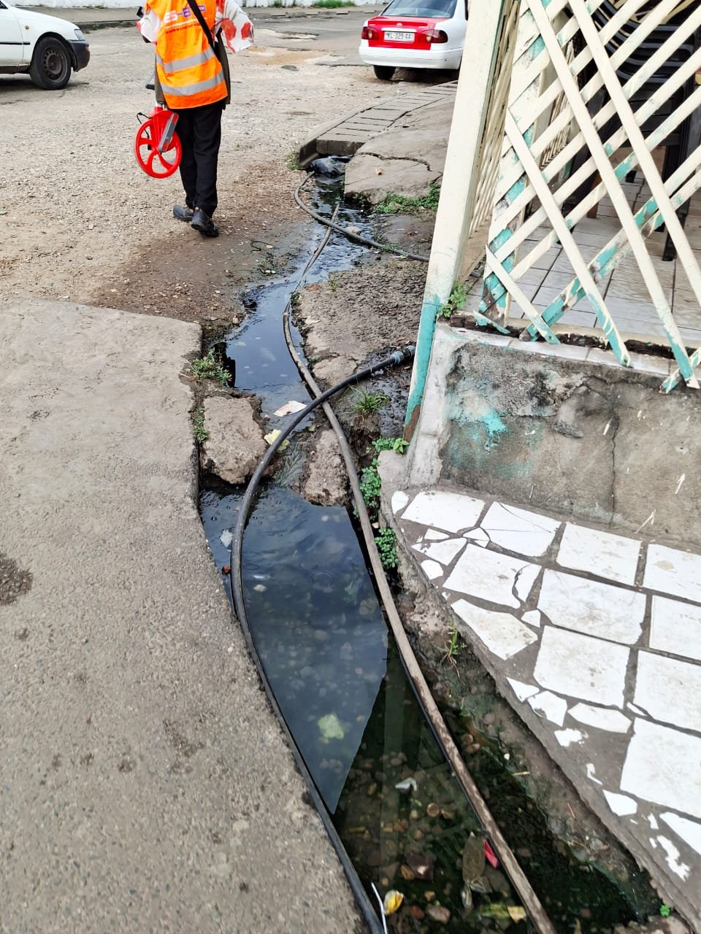  Photo : Caniveau saturé d'eaux usées – câbles abandonnés et effondrement du trottoir mitoyen

3. FACTEURS AGGRAVANTS

- Trafic intense et mixte (taxis, taxi-bus, deux-roues, camions) accélérant la destruction du sol support mis à nu ;
- Absence de drainage fonctionnel favorisant l'infiltration des eaux dans le corps de chaussée ;
- Absence d'entretien courant depuis une période prolongée – aucun colmatage d'urgence réalisé ;
- Présence de commerces et d'activités riveraines générant des déchets supplémentaires obstruant les caniveaux.

4. PROPOSITIONS DE TRAVAUX

4.1 Travaux de réhabilitation de la chaussée

N° | Désignation des travaux | Spécifications / Observations
1 | Sécurisation d'urgence – signalisation et balisage des zones critiques | Intervention immédiate
2 | Décapage complet et terrassement de la chaussée dégradée | Sur l'ensemble du carrefour
3 | Purge des zones molles et traitement du sol support | Objectif q/s >= 95 % OPM
4 | Couche de base en Grave Non Traitée GNT 0/25 | Épaisseur >= 20 cm
5 | Couche de roulement en enrobé bitumineux à chaud | Épaisseur >= 8 cm
6 | Réfection des marquages au sol et signalisation | Carrefour + voies adjacentes

4.2 Travaux d'assainissement

N° | Désignation des travaux | Localisation
1 | Curage et désobstruction des caniveaux sur l'ensemble du carrefour | Voies principales et secondaires
2 | Pose de couvercles sur les regards ouverts – sécurisation immédiate | Regards identifiés
3 | Réfection des trottoirs effondrés en bordure des caniveaux | Ensemble du périmètre
4 | Évacuation des câbles abandonnés et déchets dans les ouvrages | Ensemble du carrefour
5 | Création de cunettes béton aux points de collecte des eaux | Points bas identifiés

5. CONCLUSION

Le Carrefour Cocotier présente l'état de dégradation le plus sévère parmi les sites inspectés par MIKA SERVICES dans le cadre de cette campagne. La combinaison d'une chaussée entièrement déstructurée, d'un assainissement hors service, de regards ouverts et d'eaux stagnantes permanentes constitue un danger immédiat pour l'ensemble des usagers — automobilistes, conducteurs de deux-roues et piétons — sur ce noeud névralgique de la circulation librevilloise.
Une intervention d'urgence (balisage et sécurisation) doit être déclenchée sans délai, suivie d'une réhabilitation complète de la chaussée et du réseau d'assainissement. L'ampleur des désordres constatés justifie une reconstruction structurelle totale plutôt qu'un simple colmatage ponctuel.
Une étude d'exécution détaillée comprenant les métrés définitifs, le planning d'intervention et l'estimation budgétaire sera produite après validation du présent rapport par les parties concernées.

Ce rapport est établi sur la base d'une visite terrain réalisée le 4 Mars 2026. Les préconisations formulées sont valables sous réserve d'études géotechniques complémentaires. Intervention d'urgence recommandée.

Libreville, le ____ Mars 2026

KAMPALA WARA RALPH CALVIN
Ingénieur Projet – MIKA SERVICES

